Indagine sull’utilizzo di Internet a casa e a scuola

Realizzata da:


Commissionata da:

INDICE

1. Metodologia della ricerca | Pag. 3
2. Genitori e Internet  2.1 L’utilizzo del computer e di Internet in famiglia  2.2 L’uso di Internet da parte dei figli  2.3 I rischi, i consigli e i sistemi di sicurezza  2.4 I timori legati all’utilizzo della Rete | Pag. 4
3. Scuola e Internet  3.1 Le modalità di collegamento di Internet  3.2 I rischi, le indicazioni ed i sistemi di sicurezza utilizzati  4. Conclusioni | Pag. 9  Pag. 12

- Metodologia della ricerca

Commissionata da Moige e Symantec, la ricerca è stata condotta dal gruppo SWG con l’obiettivo di analizzare l’utilizzo di Internet da parte dei minori a casa e a scuola dei minori attraverso un questionario strutturato rivolto a genitori e insegnanti. I dati sono stati raccolti nel mese di novembre 2008, su un campione di 600 genitori con figli di età compresa tra gli 11 e i 15 anni, e su un campione di 200 insegnanti di scuole medie inferiori che utilizzano Internet a scopi didattici.

In particolare, il campione di genitori ai quali è stato somministrato il questionario, telefonicamente oppure online, è costituito per il 52% da maschi e per il 48% da donne, principalmente appartenenti alla fascia di età 45-54 anni (49%, contro il 44% degli aventi 35-44 anni, il 4% dei maggiori di 55 anni e solo il 3% dei minori di 34 anni), equamente distribuiti tra nord-ovest (27%), nord-est (20%), centro (19%), sud (23%) e isole (11%).

Gli insegnanti intervistati, invece, hanno risposto al questionario esclusivamente via telefono e sono stati per il 55% donne e per il 45% uomini. La maggior parte degli insegnanti ha un’età compresa tra i 45-54 anni (43%), il 34% ha più di 55 anni, il 18% ha tra i 35 e i 44 anni, mentre solo il 5% ha meno di 34 anni. Come i genitori, anch’essi sono equamente distribuiti tra nord-ovest (27%), nord-est (19%), centro (20%), sud (23%) e isole (11%). Il 25% di loro insegna informatica, un altro 25% matematica e il 16% applicazioni tecniche (14% italiano, 8% storia/geografia, 3% lingua straniera, 5% educazione musicale, 2% educazione fisica, 2% educazione artistica).

2. Genitori e Internet
Nel 2006, Moige commissionò un’indagine su diffusione e utilizzo della Rete da parte di genitori e minori che venne condotta su 5000 genitori con figli adolescenti di età compresa tra gli 11 e i 14 anni.
La ricerca del 2006 rappresenta quindi un valido termine di paragone per comprendere l’evoluzione e il cambiamento dell’approccio alla Rete delle famiglie italiane.

2.1 L’utilizzo del computer e di Internet in famiglia
La quasi totalità degli intervistati, ovvero il 99%, ha affermato di usare il computer con regolarità e l’86% ha dichiarato lo stesso comportamento anche da parte del proprio coniuge. Rispetto al 2006, si registra un incremento delle competenze informatiche dei genitori, con una percentuale che passa dal 79% all’82% delle famiglie in cui entrambi i coniugi usano il computer.
Anche l’utilizzo di Internet è aumentato: il 99% degli intervistati conferma di navigare in Rete regolarmente, con un aumento del 6% rispetto al 2006, e questa abitudine è condivisa nell’88% dei casi con il coniuge. E’ interessante notare che sono soprattutto le madri ad aver migliorato le proprie competenze informatiche, tanto che in quasi il 10% dei casi è solo la donna ad usare abitualmente Internet. Rimane invece piuttosto elevata nel Sud Italia la percentuale di coppie (13%) in cui la navigazione in Rete rimane prerogativa dell’uomo.
Nelle case degli italiani il computer risulta essere collocato principalmente nella stanza dei genitori, con una percentuale pari al 40% dei rispondenti, ma è in aumento la tendenza a posizionarlo in un ambiente comune, come il salotto o il soggiorno (nel 35% dei casi contro il 29% del 2006), perché navigare in Rete diventi un’esperienza per tutta la famiglia. La ricerca sottolinea, inoltre, una maggiore partecipazione alle attività in Rete dei figli da parte dei genitori con meno di 35 anni e un profilo culturale più elevato.
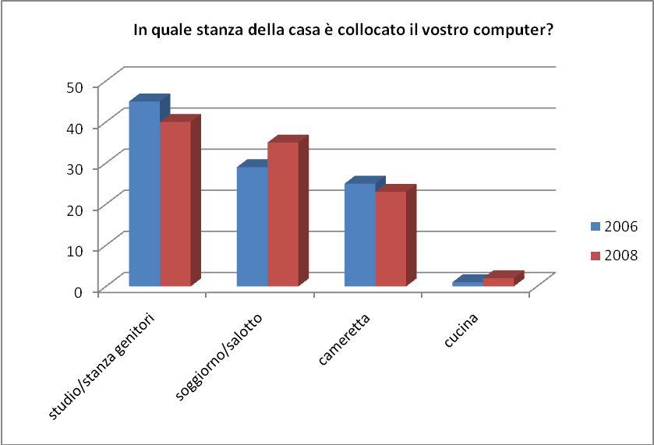

2.2 L’uso di Internet da parte dei figli
Il tempo trascorso online dai ragazzi è in aumento: nel 2008 il 52% dei genitori dichiara che i propri figli si connettono ogni giorno, contro il 43% del 2006, raggiungendo così una frequenza media di utilizzo della Rete superiore ai 5 giorni per settimana. Un altro 39% dei ragazzi naviga non meno di 3 volte la settimana, mentre solo il 9% lo fa più sporadicamente. Particolarmente elevata è la frequenza media settimanale di collegamento al centro-sud dove risulta anche più alta la percentuale di ragazzi che hanno il computer collocato nella loro stanza e dove, in quasi il 40% dei casi, la connessione avviene più volte al giorno.
Rispetto a qualche anno fa, è cambiato l’approccio e l’utilizzo della Rete dei ragazzi: mentre nel 2006 Internet veniva usato nell’81% dei casi per ricercare informazioni, oggi questa percentuale scende al 72%. Lo stesso vale per le email che nel 2006 venivano ricevute e inviate dal 58% dei ragazzi, mentre oggi questo numero è sceso al 44%.

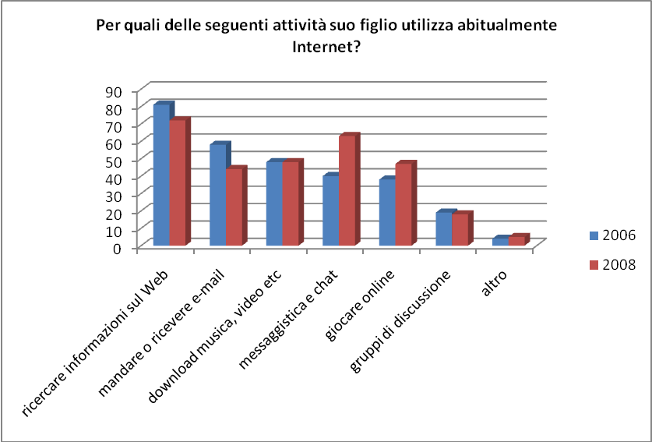

E’ invece in netto aumento la percentuale di ragazzi che utilizza la Rete per comunicare usando sistemi di messaggistica istantanea, passando dal 40% del 2006 al 63% del 2008, e anche di chi gioca online, dal 38% del 2006 al 47% del 2008. Rimane stabile la percentuale di chi effettua il download di musica e video (48%), mentre è leggermente in calo l’abitudine di partecipare a gruppi di discussione (dal 19% del 2006 al 18% del 2008).

Questi dati sottolineano un cambiamento del trend di utilizzo della Rete: partecipazione, condivisione e divertimento sono le nuove parole d’ordine.

2.3 I rischi, i consigli e i sistemi di sicurezza
Di fronte a un utilizzo sempre più massiccio del Web, soprattutto da parte dei ragazzi, è interessante notare un cambiamento nel comportamento dei genitori, in termini di una diversa attenzione ad un uso sicuro di Internet: mentre è in aumento il numero di adulti che, anche solo saltuariamente, controlla le attività che il figlio svolge online, passando dal 47% del 2006 al 64% del 2008, diminuisce il numero di chi affianca sempre i ragazzi che navigano in Rete, pari al 29% nel 2006 e al 19% del 2008. Allo stesso tempo cala nettamente il numero di genitori che lascia soli i figli dando loro la massima libertà di navigazione (dal 24% del 2006 al 17% del 2008), tendenza questa più significativa tra le coppie che hanno più figli (25%) e tra i genitori giovani.

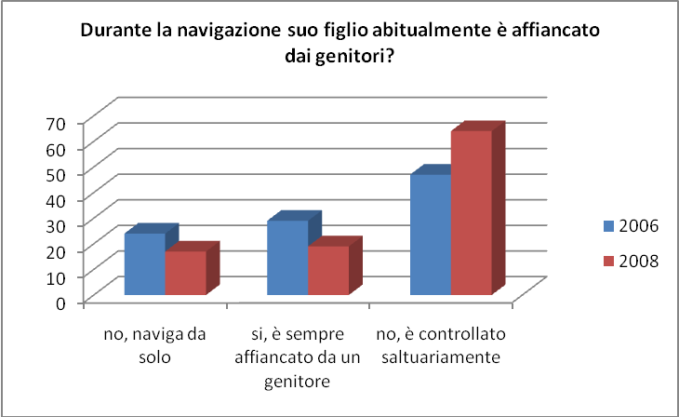

I genitori con figli che navigano in Internet sono particolarmente preoccupati della possibilità che i propri ragazzi possano imbattersi in siti con contenuti non adatti o rischiosi (83%), dal rischio che possano essere contattati da pedofili o malintenzionati (55%) e dalle infezioni di virus informatici (36%).
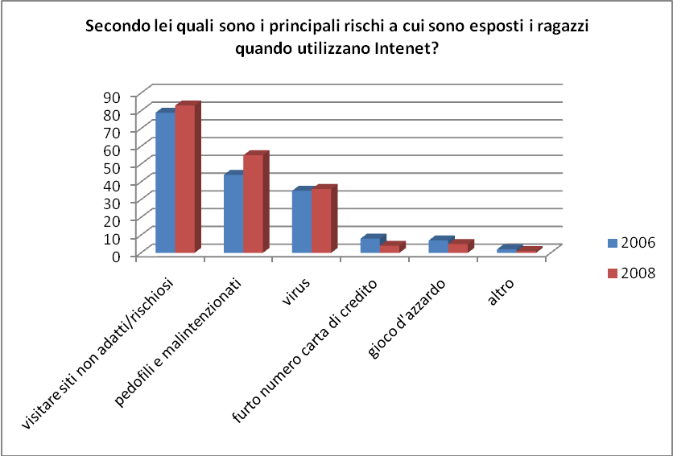

Per proteggere i propri figli dai pericoli della Rete, il 97% dei genitori dichiara di aver dato dei consigli ai propri figli su un uso corretto e sicuro di Internet, come ad esempio evitare i siti pornografici o dai contenuti inadatti (75%), evitare la comunicazione con gli sconosciuti (68%) e, soprattutto, non rivelare a sconosciuti informazioni personali (73%).

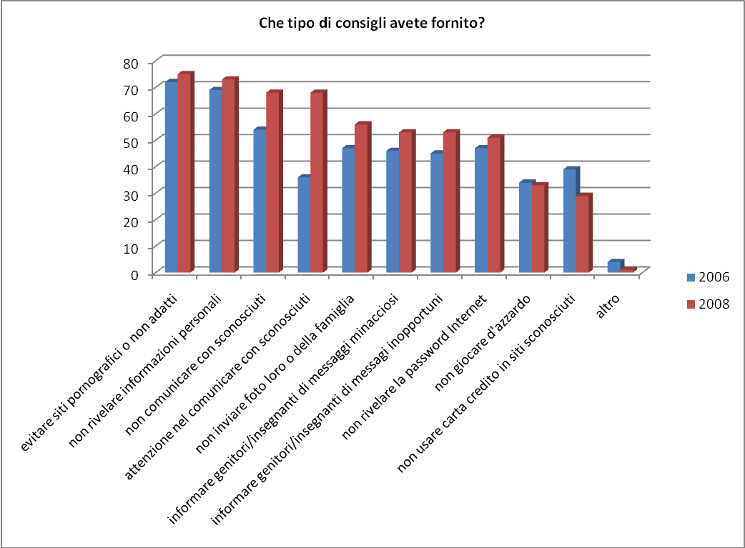

Nonostante sia una preoccupazione diffusa tra i genitori intervistati, solo il 59% ha dichiarato di aver dotato il pc domestico di un sistema di sicurezza con filtri per controllare l’accesso a siti e pagine inadatte (nel 2006 la percentuale era pari al 72%), il 30% dichiara di non possedere questa tecnologia, mentre il restante 11% afferma di non saperlo. Tra chi possiede sistemi di parental control (solo il 59%), l’86% conferma che il filtro è funzionante e costantemente aggiornato.

2.4 I timori legati all’utilizzo della Rete
Grazie alla crescente opera di sensibilizzazione attuata da media, istituzioni e aziende specializzate, l’azione di prevenzione e controllo messa in atto dalle famiglie sembra essere diventata più incisiva, anche se la paura del mondo virtuale è costantemente in aumento, tanto che il 55% degli intervistati ha dichiarato di essere molto o abbastanza preoccupato quando i propri figli navigano in Internet, contro il 45% del 2006.
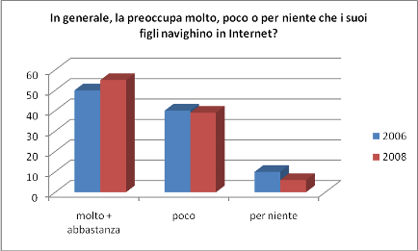

Oltre al timore dei contenuti inadatti, della pedofilia e della pornografia, è in aumento la preoccupazione per la possibile perdita di contatto con la realtà (34% nel 2008, contro il 29% nel 2009) così come si insinua più forte il timore che venga rubato troppo tempo alle altre attività (dal 16% al 24%).
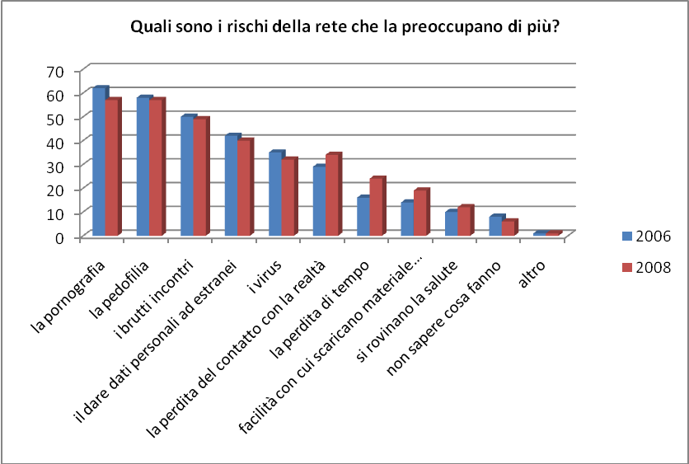

3. Scuola e Internet
Nel 2006 il Moige commissionò a SWG anche un’indagine sull’utilizzo di Internet a scuola. La ricerca fu stata effettuata su un campione di 650 insegnanti delle scuole medie che, pur essendo più numeroso di quello del 2008, può essere usato come termine di paragone per comprendere l’evoluzione e il cambiamento dell’uso di Internet come strumento formativo nelle scuole italiane.

3.1 Le modalità di collegamento a Internet
Dall’analisi effettuata nel 2006 emergeva una scarsa diffusione di pc e Internet nelle scuole italiane.
La maggior parte degli istituti, infatti, non era dotata di computer e i programmi di insegnamento non prevedevano lezioni regolari in cui se ne facesse uso. Anche l’accesso a Internet era spesso limitato, sia in termini di disponibilità di postazioni che di tempo, inoltre non sempre avveniva in presenza di insegnanti con una preparazione specifica in materia.
Nel 2008 la situazione resta sostanzialmente invariata: il 20% delle scuole del campione non prevede per gli studenti la possibilità di accedere a Internet, percentuale che raggiunge il 35% negli istituti nel sud Italia e nei piccoli centri. Nella quasi totalità delle scuole (98%) gli studenti si connettono a Internet nei laboratori di informatica, mediamente una volta la settimana per un periodo di tempo compreso tra i 45 e i 60 minuti.
Lo strumento per la didattica maggiormente utilizzato resta il browser Internet (99% dei rispondenti), in particolare dai docenti più giovani che insegnano materie umanistiche e risiedono al nord. Il 23% dei professori afferma di permettere ai propri studenti di usare la Rete con finalità relazionali tramite strumenti di comunicazione come instant messaging, chat o spazi Web personali.
Si nota, invece, una diminuzione dell’utilizzo della posta elettronica (dal 28% del 2006 al 10% del 2008) e delle attività di download di file (dal 37% al 6%).

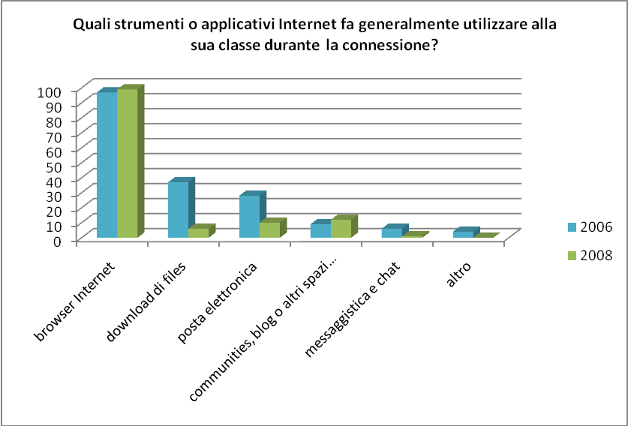

3.2 I rischi, le indicazioni e i sistemi di sicurezza utilizzati
Se da una parte la diffusione e l’utilizzo di Internet nelle scuole non è cambiata dal 2006, dall’altra si nota un potenziamento nelle azioni di prevenzione e controllo da parte degli insegnanti per quanto riguarda i possibili rischi della Rete. Aumenta infatti il livello di formazione degli insegnanti, non tanto sull’utilizzo di Internet quanto sul tema della sicurezza informatica: il 68% degli insegnanti ha dichiarato di aver frequentato corsi di informatica, mentre il 44% (contro il 36% del 2006) ha affermato di aver seguito lezioni dedicate alla sicurezza sul Web.
Il 99% dei docenti affianca i propri alunni durante la navigazione e il 95% fornisce loro consigli e suggerimenti su come usare in modo consapevole la Rete, con un aumento di quasi il 10% rispetto al 2006. In particolare, il 90% degli insegnanti spiega ai ragazzi che è meglio evitare di avere contatti con gli sconosciuti (nel 2006 erano solo il 53%), di fornire informazioni riservate (68%) e di accedere a siti pornografici o inadatti.

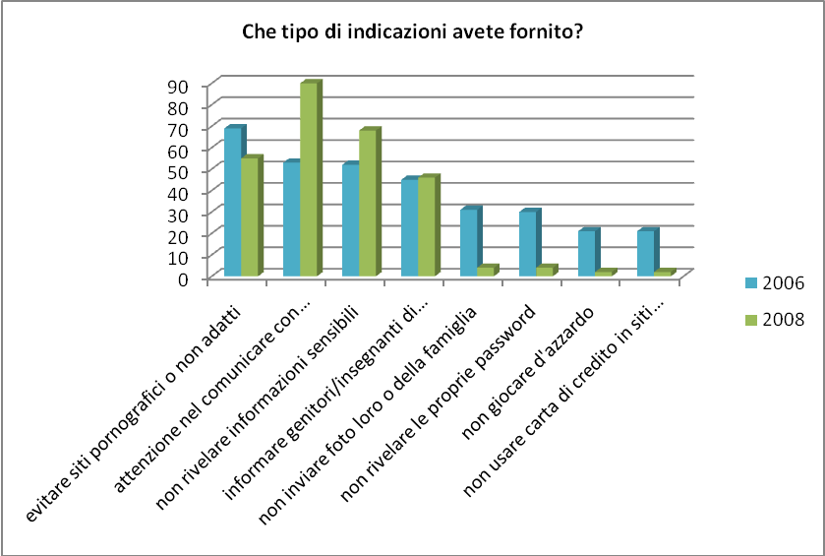

Tra i rischi a cui sono esposti i minori che navigano in Internet, quello che preoccupa maggiormente gli insegnanti rimane, nel 68% dei casi, la possibilità di accesso a siti dal contenuto potenzialmente dannoso o inadatto alla loro età. Seguono l’esposizione a virus che possono danneggiare il computer (53%) e la possibilità di rivelare dati sensibili (25%). Al quarto posto si colloca il timore che gli studenti vengano contattati da persone moleste (18%), percepito principalmente dagli insegnanti del nord e da chi ha più di 55 anni.

Per proteggere i ragazzi che navigano su Internet a scuola, l’83% dei computer degli istituti è dotato di filtri per i contenuti pedopornografici aggiornati e funzionanti, che contribuiscono a rendere più tranquilli gli insegnanti.

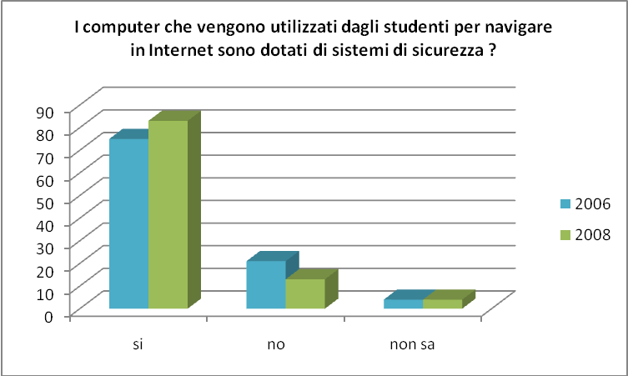

4. Conclusioni

L’indagine SWG per MOIGE e SYMANTEC è stata svolta con lo scopo primario di analizzare le reali abitudini dei ragazzi nell’utilizzo del Web, rapportandole alla percezione e alla conoscenza che ne hanno gli adulti che svolgono ruoli primari di educazione e protezione nelle loro vite, quindi genitori e insegnanti, e alle azioni che questi ultimi intraprendono affinché la navigazione dei minori risulti il più sicura e corretta possibile. Il tutto in un’ottica di confronto e analisi dei cambiamenti avvenuti dal 2006 ad oggi, in termini di uso, rischi reali e percezione di essi, azioni di prevenzione, conoscenza dei sistemi di parental control e dei software utili, loro installazione e aggiornamento.

I dati mostrano interessanti cambiamenti sia nelle modalità di utilizzo che nella consapevolezza delle opportunità e dei rischi offerti dal Web in riferimento ai giovani navigatori, ma anche ai loro genitori e insegnanti.
In generale i ragazzi trascorrono sempre più tempo su Internet, ma quel che più colpisce è il cambiamento della natura della loro navigazione, in particolare in soli 3 anni le modalità e le finalità del loro utilizzo della Rete sono significativamente cambiate acquisendo un particolare ruolo di socializzazione. Internet infatti non risulta più essere utilizzato dai minori esclusivamente o principalmente per raggiungere in maniera rapida dati e notizie, magari per le ricerche scolastiche, o come negozio virtuale dove scaricare file di vario genere; oggi il Web è innanzitutto uno strumento di comunicazione e di condivisione, grazie al diffondersi sempre più rapido e profondo dei social network e delle modalità di messaggistica istantanea.

Al passo con i cambiamenti dell’utilizzo del Web da parte dei ragazzi si dimostrano i timori degli adulti, in particolare dei genitori e a seguire degli insegnanti. Le possibilità che durante la navigazione il figlio possa imbattersi in siti con contenuti non adatti, o che durante l’utilizzo di chat e la partecipazione a social network venga adescato da malintenzionati, risultano fra i primi posti nella classifica delle preoccupazioni dei genitori.
In coerenza con questo, padri e madri dispensano consigli utili per non cadere nei rischi della Rete e offrono informazioni e approfondimenti mirati a insegnarne un sicuro utilizzo.
Stride però un dato: solo 3 genitori su 5 hanno dotato il computer di casa di un sistema di controllo parentale, strumento tecnico utile per inibire dalla nascita possibili rischi. Nonostante in questi anni l’utilizzo del Web, la consapevolezza dei rischi e le attività di informazione dei genitori siano cresciuti per lo più di pari passo, rimane ancora ad oggi scarsa la conoscenza di questi strumenti di filtraggio e controllo parentale.

In ambito scolastico, la sicurezza dell’utilizzo della Rete da parte dei minori risulta essere maggiormente garantita grazie alla maggiore diffusione dei sistemi di filtro e controllo e al loro aggiornamento periodico.
Questo appare completato anche da un’attenzione dei docenti a fornire ai propri alunni alcune informazioni, soprattutto per quanto concerne possibili truffe e raggiri telematici.
E’ però da notare come l’evolversi dell’utilizzo del mezzo fra i ragazzi, e avvenuto anche all’interno della vita famigliare, non è tuttora accompagnato da una sua diffusione a livello didattico nelle scuole, in quanto rimangono numerosi gli istituti scolastici ancora sprovvisti di computer e connessione per l’utilizzo didattico frequente e garantito per un tempo adeguato a settimana.

